Отчет по практике GIT

Выполнила: Драпко Кристина

Студентка группы: 4ИС-20

Г.Иркутск

Инициализация рабочей области

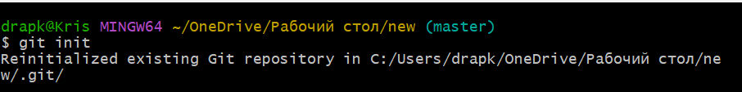

Рисунок 1 – инициализация

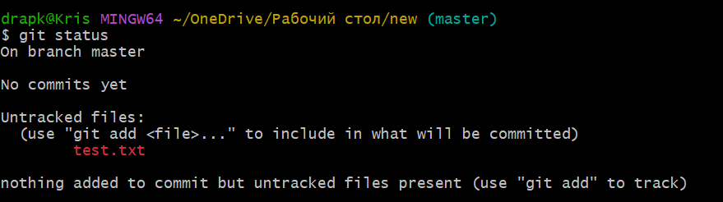

Рисунок 2 – Статус

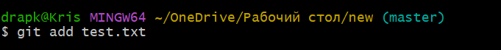

Рисунок 3 –коммит файла

Git commit - это команда для записи индексированных изменений в репозиторий Git.

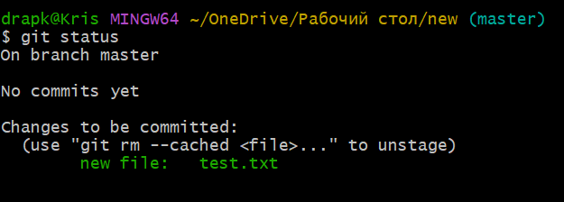

Рисунок 4 – проверка репозитория

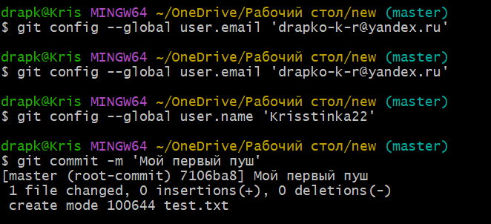

Рисунок 5 – проверка привязки



Рисунок 6 – привязка на GitHub